Alumnos:Gonzalo Beron y Lautaro Moral 
Curso:1”A”
Profe:Andrea Gomez
Año:2023
Materia:

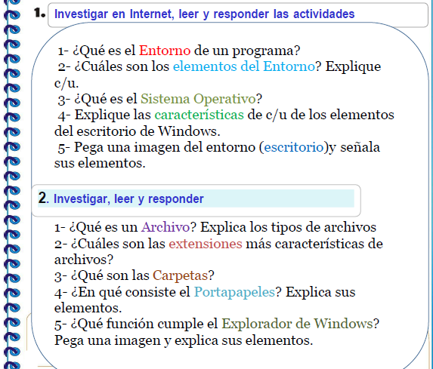

1)_es el area del trabajo que permite a los desarrolladores crear una aplicacion

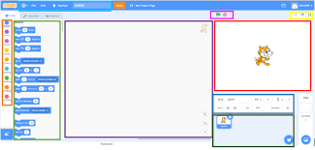
- 2)_ Área de trabajo. El área en pantalla donde los usuarios pueden realizar su trabajo, así como almacenar programas, documentos y sus accesos directos. Aunque técnicamente el escritorio incluye la barra de tareas, en la mayoría de los contextos se refiere solo al área de trabajo.
- Botón Iniciar. El punto de acceso para todos los programas y lugares especiales de Windows (Documentos, Imágenes, Música, Juegos, Ordenador, Panel de control), con listas "usadas más recientemente" para el acceso rápido a los programas y documentos usados recientemente.
- Inicio rápido. Se ha quitado de Windows 7. Un punto de acceso directo para los programas seleccionados por el usuario.
- Barra. El punto de acceso para ejecutar programas que tienen presencia de escritorio. Aunque técnicamente la barra de tareas abarca toda la barra desde el botón Inicio hasta el área de notificación, en la mayoría de los contextos la barra de tareas hace referencia al área entre la que contiene los botones de la barra de tareas. Esta área se conoce a veces como la banda de tareas.
- Bandas de escritorio. No se recomienda. Programas funcionales y de larga duración minimizados, como la barra de idioma. Los programas que minimizan las bandas de escritorio no muestran botones de la barra de tareas cuando se minimizan.
- Área de notificación. Un origen a corto plazo para las notificaciones y el estado, así como un punto de acceso para las características relacionadas con el sistema y el programa que no tienen presencia en el escritorio.

Los puntos de acceso de escritorio Windows incluyen el botón Inicio, la barra de tareas y el área de notificación

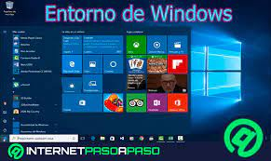

3)_ El sistema operativo es el conjunto de programas responsables de la conexión entre los recursos materiales de un ordenador y las aplicaciones informáticas del usuario

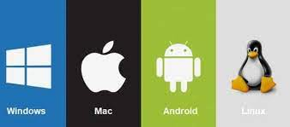

4)_ El sistema operativo Windows características
Escritorio: área en la que se ubican los Iconos de uso más frecuente y donde se despliegan las aplicaciones en el momento en que se ejecutan

Reloj:marca la hora

Idioma: El idioma de pantalla que selecciones cambia el idioma predeterminado

Barra de inicio: los usuarios pueden proporcionar comandos, acceder a los recursos y ver el estado del programa directamente desde la barra de tareas

Accesos directos: icono dispuesto en el escritorio para acceder rápidamente al programa, documento o carpeta que defina

Boton de inicio: da acceso al menú principal de Windows, donde se encuentra entre otras, la opción Programas, ésta permite ejecutar cualquiera de las aplicaciones instaladas en la computadora

Programas de inicio: conjunto de programas que permiten manejar tanto los recursos físicos

5)_
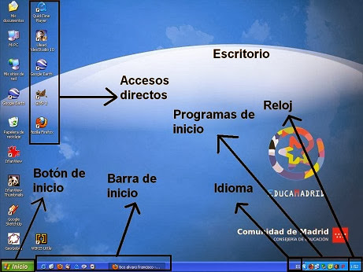

A)_ Los archivos son conjuntos de datos,Existen distintos tipos de archivos incluidos los del sistema operativo, los archivos de programas y los que tú has creado
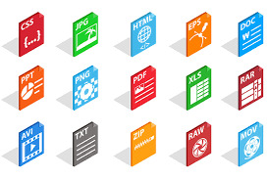

B)_ Las extensiones características de los archivos son: doc Documento en Word o WordPad.
txt: Archivo de texto en Bloc de notas.
eml: Archivo de correo electrónico.
xls: Hoja de cálculo en Excel.
htm o html: Archivo HTML

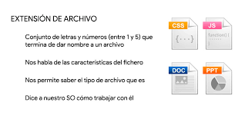

C)_ Una carpeta es un contenedor digital donde se pueden agrupar archivos y otras carpetas, llamadas a su vez subcarpetas



D)_ Los portapapeles te permite copiar hasta 24 elementos de documentos de Office u otros programas y pegarlos en otro documento de Office sus elementos son texto, imágenes y demás
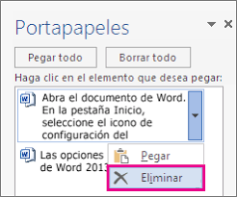
E)_ El explorador de Windows cumple la función de organizar y controlar los archivos y carpetas de los distintos sistemas de almacenamiento que utilizamos
